Part 1

Step 1

Step 2

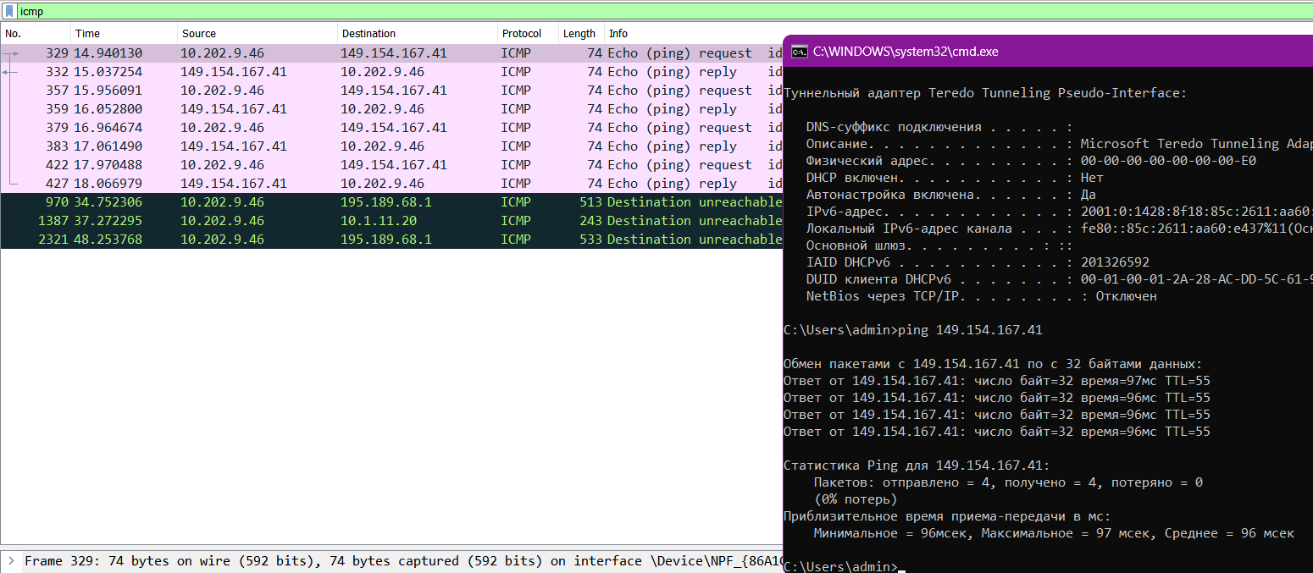

Step 3

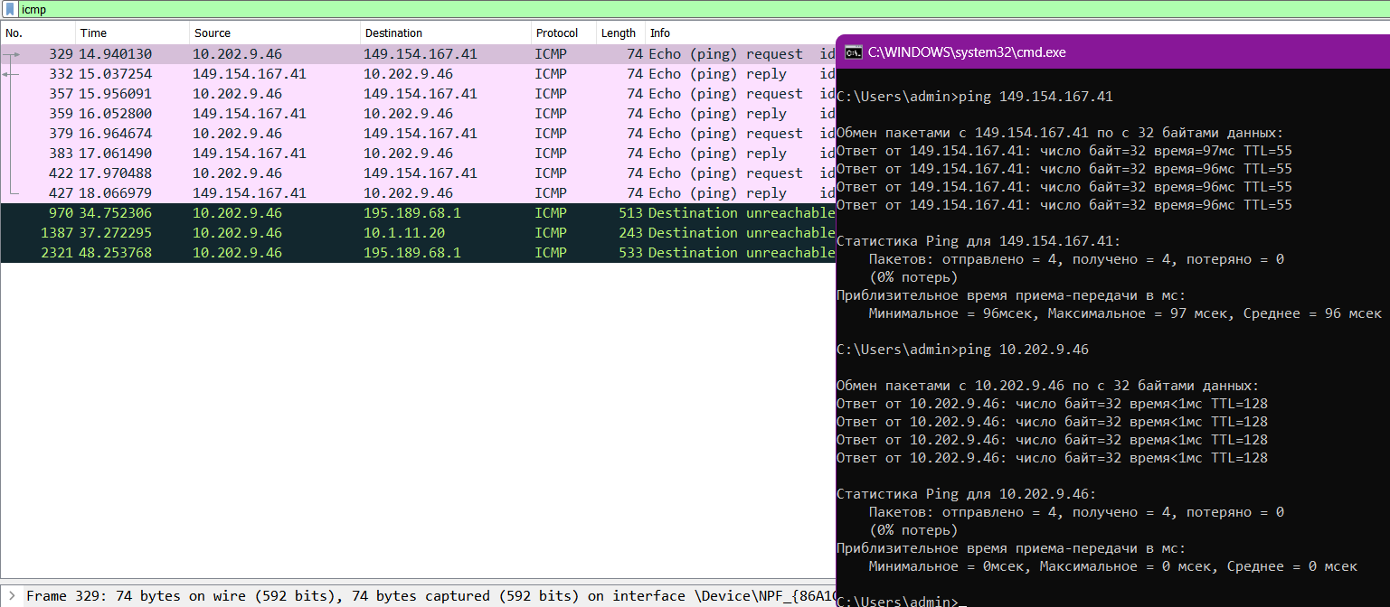

Part 2

Step 1

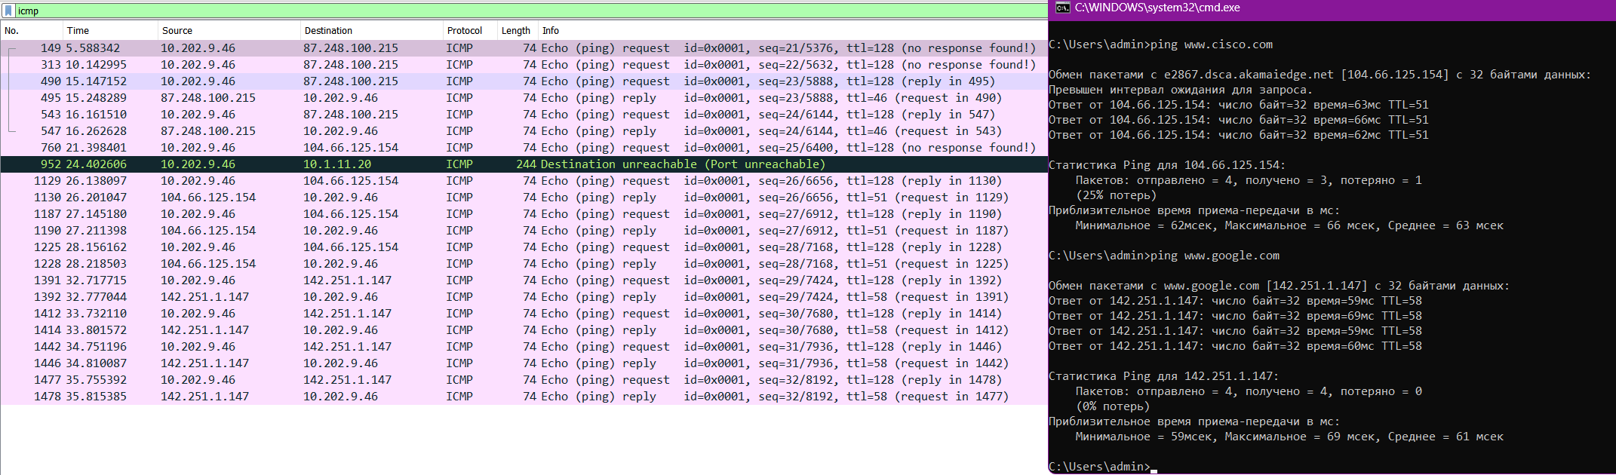

Appendix A

Part 1

